Definición:  Los Oklahoma City Thunder, un equipo prometedor de la NBA en la Conferencia Oeste, son considerados como uno de los tres mejores equipos profesionales de baloncesto del país.  Término clave:  OKC Thunder | Origen:  Los Oklahoma City Thunder eran originalmente los Seattle Supersonics de Seattle, Washington.
Ayuda visual:  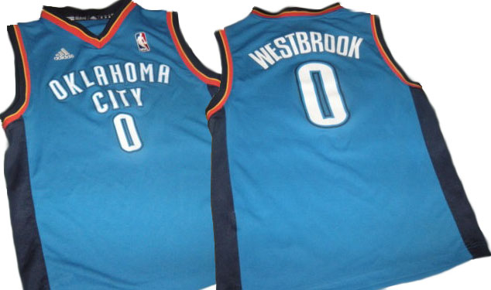  teeznthings. (2016). RUSSELL WESTBROOK OKLAHOMA CITY THUNDER ADIDAS basketball SUÉTER niños, talla mediana [Imágenes]. Extraído de http://www.ebay.com/itm/RUSSELL-WESTBROOK-OKLAHOMA-CITY-THUNDER-ADIDAS-Basketball-JERSEY-Boys-Medium-/262550639002?hash=item3d213cd19a:g:ZioAAOSwTZ1XmmDF | Personas clave:  Russell Westbrook, Steven Adams,  Serge Ibaka, Sam Presti, Billy Donovan

Modelo Frayer – OKC Thunder

